Почему мы не обращаемся к детскому психологу?  В настоящее время все больше людей знают о психологах, о том, кто это и чем они могут помочь. Но все же в нашей стране еще не так популярна практика обращений к психологу, тем более, детскому. Для сравнения, в Европе около ста лет назад люди стали обращаться за помощью к психологу, психотерапевту. Конечно, во многом сказывается особенность исторического развития нашей страны, запрет на психологию в Советское время. Ведь практическая психология в нашей стране существует всего лишь около 30 лет и еще не все знают об этих специалистах и могут им доверять.  Но, также существуют и внутренние причины каждого человека, из-за которых ему сложно сделать первый шаг – позвонить и записаться на прием к данному специалисту. Что же может помешать родителям обратиться за помощью к детскому психологу?  Прежде всего, это отрицание проблемы. Мало кто хочет понимать, что их ребенок не такой как все, что с ним что-то не так, что ему нужна помощь и поддержка специалиста. Хочется верить, что это пройдет, что все само собой будет хорошо. К сожалению, в ряде случаев, время лишь усиливает симптом и само все не проходит. Поэтому, если у ребенка изменилось поведение, он не хочет общаться, ходить в садик или школу, он замкнут, застенчив и стеснителен, часто болеет, дерется, капризничает, плачет по ночам и т. п. – так он говорит о том, что его что-то тревожит. В этих случаях ему нужна помощь и поддержка детского психолога, психотерапевта.  Некоторых родителей останавливает чувство вины. Причем, оно может осознаваться, а может и не осознаваться (в этом случае родители сами не понимают, что же их беспокоит и не дает возможности обратиться к специалисту и сотрудничать с ним). Часто родители винят себя в том, что их ребенок страдает, что его что-то тревожит, хотя это может и не быть связано с ними. | Это происходит из-за того, что родители чувствуют свою ответственность за здоровье и жизнь ребенка, и даже, если что-то происходит не по их воле, они все равно винят себя («Я не доглядела», «Не смогла вовремя понять» и т.п.). Все хотят быть хорошими родителями. Если действительно ребенок страдает из-за родителей (развод, длительное расставание, жестокое обращение и др.), им важно признать, принять свою вину и постараться оказать ребенку поддержку, своими силами и, возможно, силами детского специалиста.  Бывает так, что родители понимают, что ребенку нужна помощь, но не хотят менять свою жизнь, меняться самим (например, если проблема связана с психологическим «слиянием» матери и ребенка, который уже не младенец). В некоторых случаях необходимо менять отношения с ребенком, узнавать что-то новое в ребенке. И это требует внутренней работы не только самого ребенка, но и родителей.  Есть разные причины, по которым бывает сложно обратиться к детскому психологу, психотерапевту, у каждого своя. В любом случае, если Вас беспокоит какой-то вопрос, который касается психологического здоровья ребенка, лучше его задать специалисту и вместе с ним решить, нужна ли помощь ребенку или это только тревоги родителей.  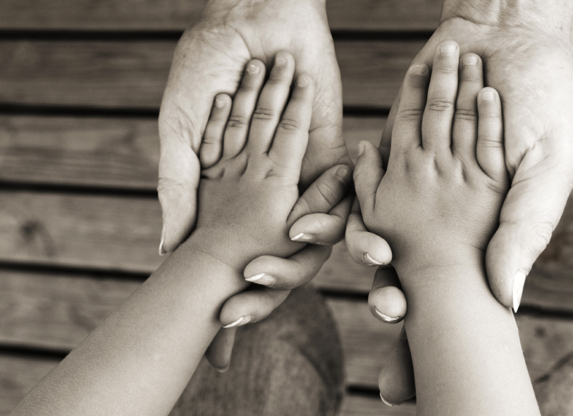  Педагог-психолог МОУ д/с №155: Шипулина Е.В.

